
Assessoria de Comunicação Social
Clipagem diária

Veículo: Portal TRF5
Caderno/Programa/Seção: Notícias
Data: 20/02/2017
Assunto/Retranca: PJe obrigatório processos penais

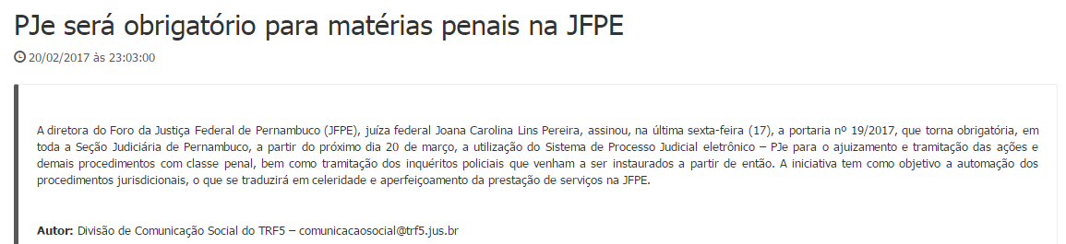

Veículo: Blog do Mário Flávio
Caderno/Programa/Seção:
Data: 20/02/2017
Assunto/Retranca: PJe obrigatório processos penais



Veículo: Portal Jusbrasil
Caderno/Programa/Seção: Notícias
Data: 20/02/2017
Assunto/Retranca: PJe obrigatório processos penais

